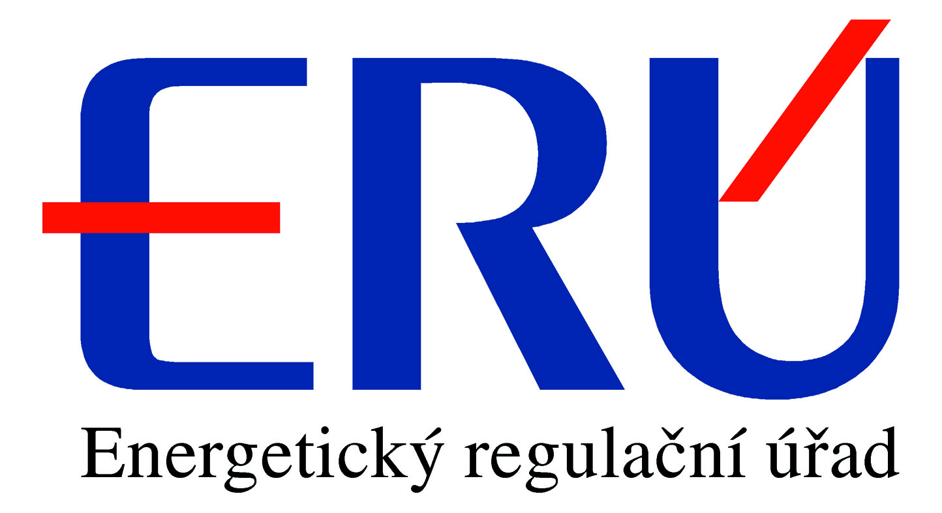

1. července 2016

**Tisková zpráva**

**Veřejný konzultační proces k návrhu nové tarifní struktury byl ukončen**

Ke dni 30. června Energetický regulační úřad (ERÚ) ukončil veřejný konzultační proces k návrhu nové tarifní struktury, která se má na hladině nízkého napětí dotknout téměř 6 miliónů zákazníků. Jedná se o nejrozsáhlejší konzultace s občany České republiky (ČR), které se v novodobé historii ČR odehrály.

Konzultační proces trval téměř půl roku a ERÚ si váží všech připomínek, které zaměstnanci obdrželi od laické i odborné veřejnosti, a přibližně 16 tisíc z něj získaných podnětů nyní vyhodnocují.

Konzultace proběhly jak s občany, tak s jednotlivými zájmovými skupinami (např. Český zahrádkářský svaz, Svaz měst a obcí, Sdružení místních samospráv, Sdružení velkých spotřebitelů energie a Asociace pro využití tepelných čerpadel, apod.).

„Názor občanů, konečných spotřebitelů, je pro mě a náš úřad velmi důležitý a dovolím si říct, že zásadní. Tento názor nelze opomíjet, pokud má úřad naplňovat své zákonné poslání, což je mimo jiné ochrana spotřebitelů a vytváření rovných podmínek na energetickém trhu. Jako předsedkyně úřadu jsem si plně vědoma zodpovědnosti, která na úřadě v nastavení rovných tarifů spočívá. O dalších krocích chci veřejnost informovat v co nejkratším termínu. Již nyní chci znovu zopakovat, že nová tarifní struktura nebude nastavena na jistič, nedojde k poškození skupin spotřebitelů. Není možné necitlivým zásahem udělat z chráněných zákazníků zákazníky zranitelné, či část našich spoluobčanů uvrhnout do energetické chudoby.

Povinností národního regulátora je ctít národní zájmy a chránit spotřebitele,“ sdělila předsedkyně ERÚ Alena Vitásková.

**Kontakt pro média:**

Vladimír Černý

tiskový mluvčí ERÚ

Partyzánská 1/7, 170 00 Praha 7

Tel. 724 060 224, [www.eru.cz](http://www.eru.cz)